Как оставить одну операционную систему Windows
ередко, чтобы сохранить работоспособность некоторых программных инструментов или компьютерных игр мы оставляем предыдущую версию операционной системы. Между тем активно пользуемся новой системой, так сказать, обживаем её. Приходит момент отказаться от устаревшей версии, по ряду причин…

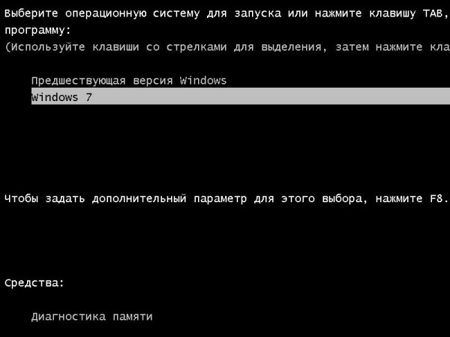
Как убрать предыдущую версию Windows?
Всё намного проще, чем может показаться! Для начала нам потребуется загрузиться в более свежей операционной системе, у меня это Windows 7, а удалять будем устаревшую WindowsXP. Уже из активной системы будем настраивать загрузку компьютера и совершать очистку от ненужных файлов!
Кликните правой кнопкой мышки по ярлыку «Компьютер» на рабочем столе (или в меню Пуск) и выберите пункт «Свойства».
В открывшемся окне «Свойства системы» найдите ссылку «Дополнительные параметры системы» (левая колонка сверху).
В диалоговом окне кликаем по кнопке «Параметры» под заголовком «Загрузка и восстановление».
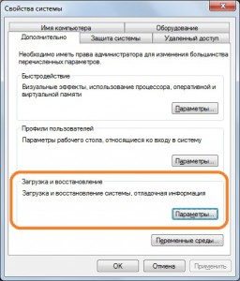
Теперь в верхней части диалогового окна видим вот такую строчку:
Операционная система загружаемая по умолчанию
Здесь убедитесь, что в контексте выбрана активная система (у меня Windows 7, а у Вас может быть Windows 8.x).
Ниже снимите галочку с пункта «Отображать список операционных систем». Кликните кнопку «ОК», чтобы сохранить изменения.
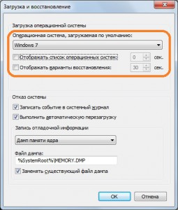
Очистка файлов предыдущей Windows

Основная часть выполнена, после вышеописанных действий при включении ПК не будет отображаться список доступных операционных систем. Теперь можно переместить требуемые файлы из одной системы в другую – активную.

Для этого воспользуйтесь файловым менеджером (например TotalCommander) или возможностями «Проводника Windows». У Вас могут быть сохранены офисные документы, фотографии или другие личные данные.

После того как файлы скопированы в директорию активной Windows, следует удалить связанные каталоги предыдущей версии (будьте внимательны при очистки системных файлов)!
P.S. убираем записи о загрузке
Собственно, можно остановиться, так как уже операционная система физически не может быть загружена, но есть сохранённые записи о загрузке в активной системе и было бы неплохо избавиться и от них:
Нажмите сочетание клавиш Win + R для вызова окна «Выполнить».
Впишите в строку: MSCONFIGдля вызова окна «Конфигурация системы».
Перейдите во вкладку «Загрузка». Если в окне операционных систем присутствует вторая запись – отличная от текущей операционной системы, то выделите её левой кнопкой мышки и нажмите кнопку «Удалить» под областью списка.
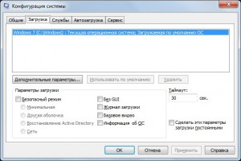
Всё, останется нажать кнопку «ОК» и перезагрузить компьютер для проверки.

